AMBLANC Martin 1SIO1

Installation d’un Serveur LAMP

Situation :

Nous devons installer un Serveur LAMP sur une machine virtuel Debian grâce au logiciel VirtualBox. Avec ce serveur nous pouvons donc y implanter notre site internet dans le cas présent le portfolio.

Création de la Machine Virtuelle :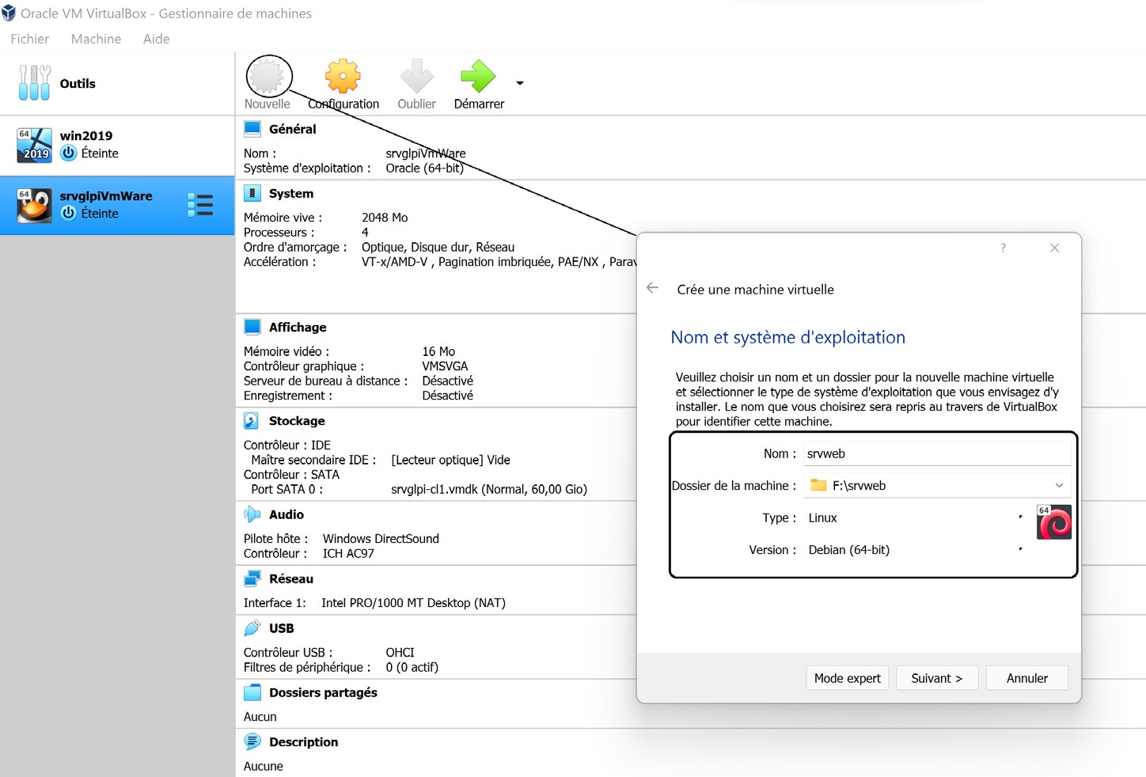

J’ai fait le choix d’une capacité de la mémoire de 2048 MB.

Ensuite il faut configurer le disque dur à 20 GB. Choisir l’extension **vmdk** pour une meilleure compatibilité avec VMware Workstation

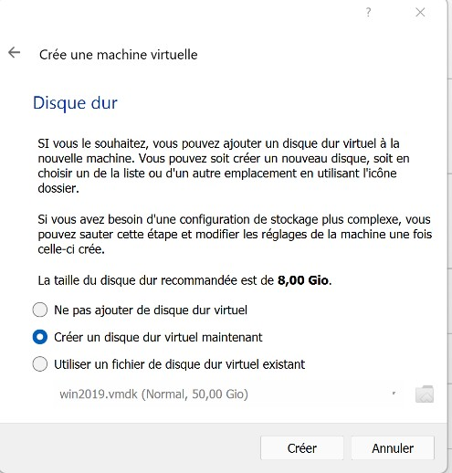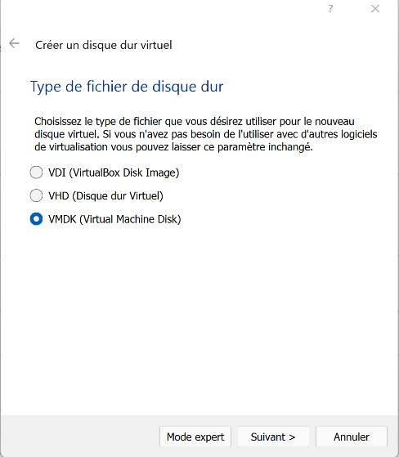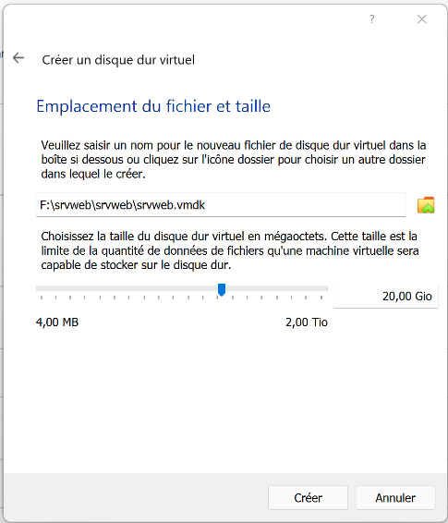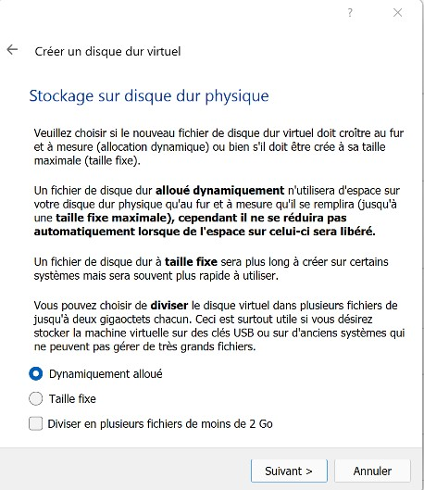

Il faudra ensuite configurer une interface réseau qui permet à la machine de communiquer avec Internet pour télécharger les logiciels nécessaires à la mise en place de la plateforme LAMP

Par la suite il faut changer l’interface réseau de la machine virtuel, il faut choisir NAT.

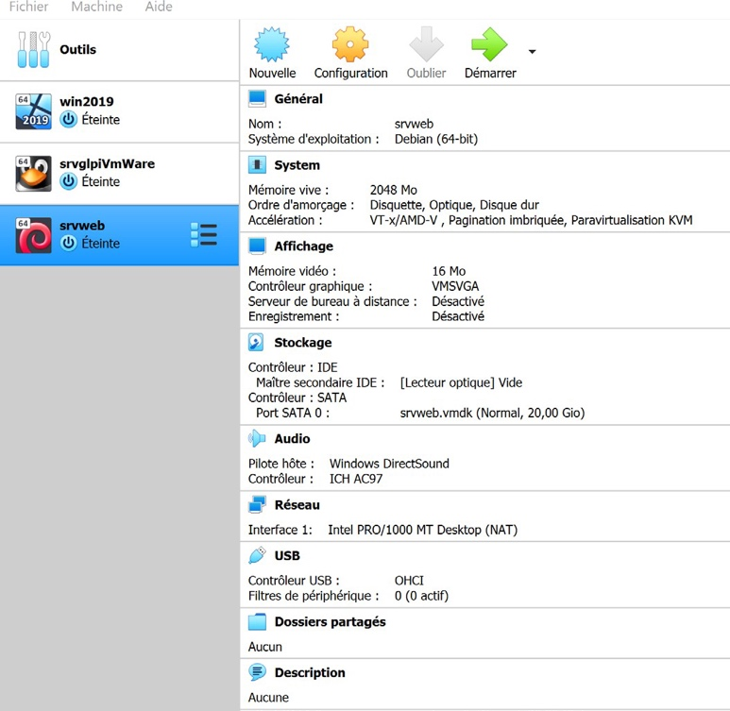

Après il faut supprimer le disque vide pour le remplacer par l’iso Debian 11.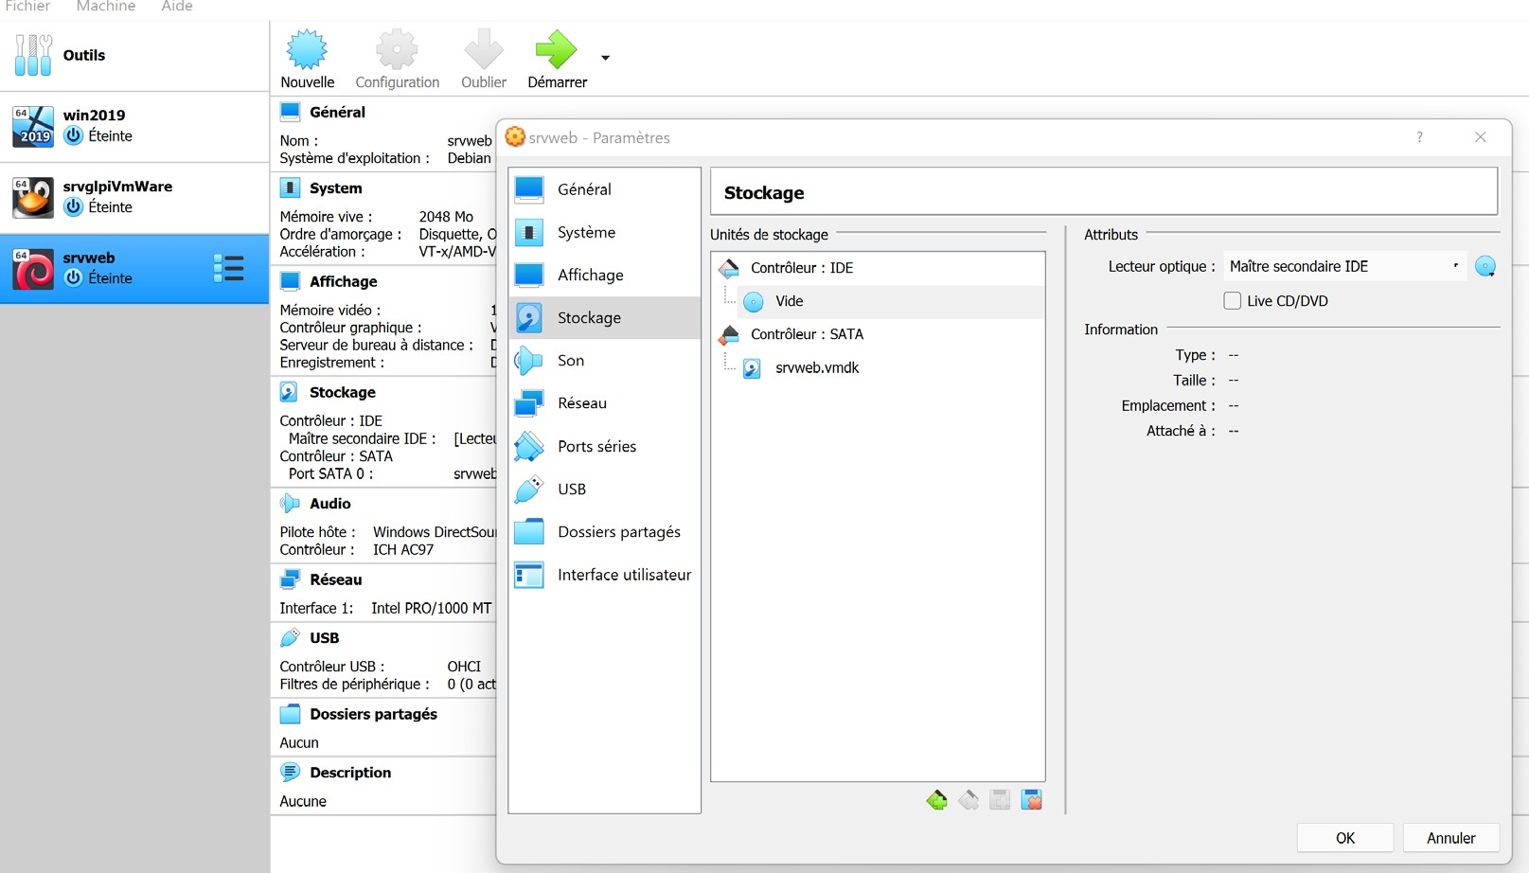

Maintenant il suffit de démarrer la machine virtuelle :

Cette procédure est la même pour les deux hyperviseurs VMware Workstation et VirtualBox.

Il faut choisir la langue utilisé pour la machine virtuelle dans notre cas choisir le Français

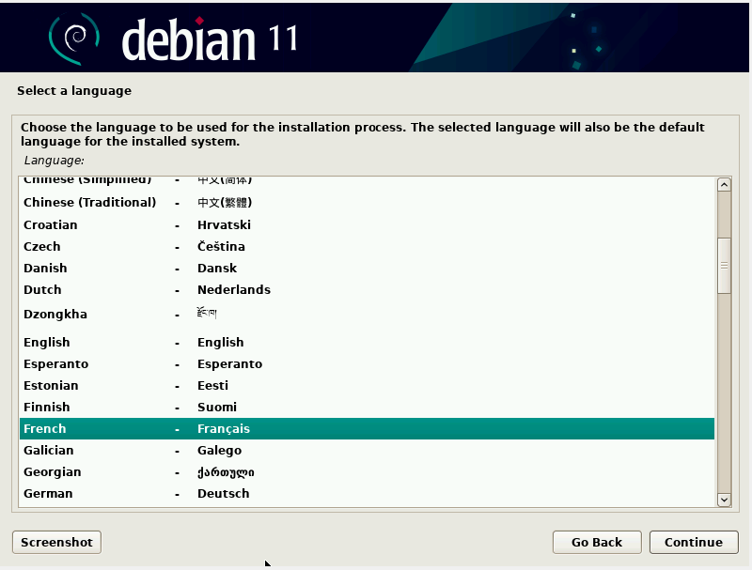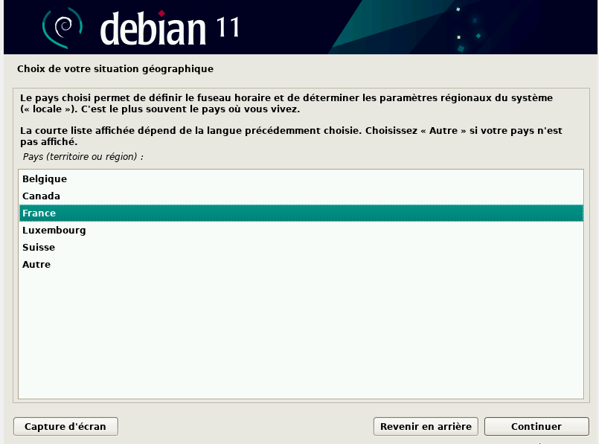

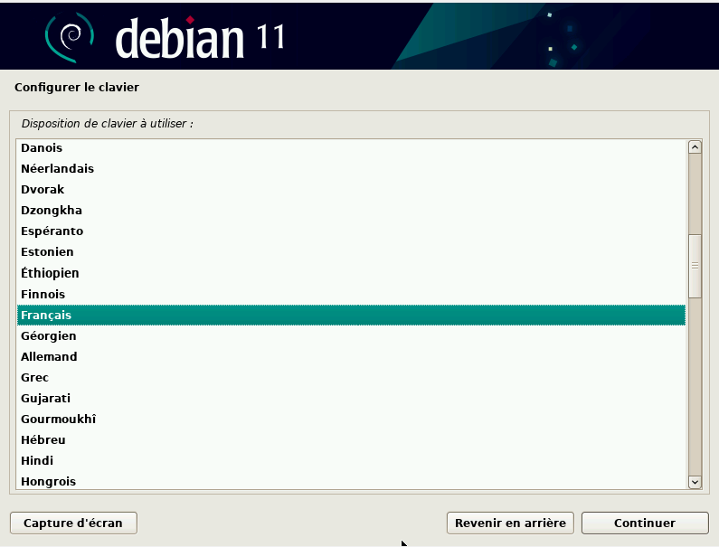

Choix du nom de la machine qui va être utilisé par le système et du domaine qu’on laissera vide pour l’instant

lucas_portefolio

Après avoir indiqué le nom de la machine, il faut créer un mot de passe pour le mode root

Puis un notre mot de passe pour le compte utilisateur simple

Pour la gestion des disques dur il faut choisir le partitionnement

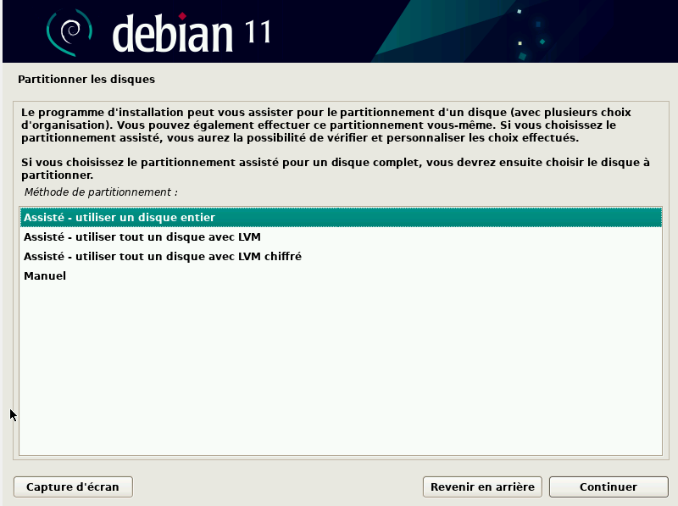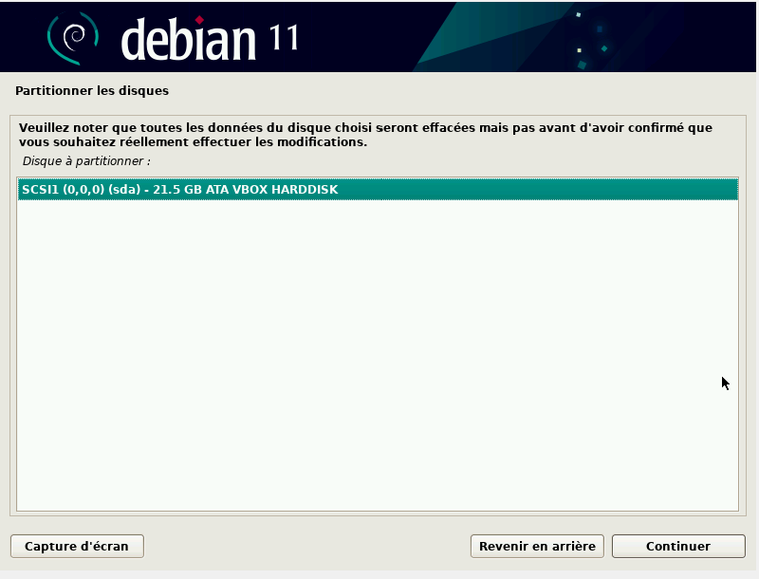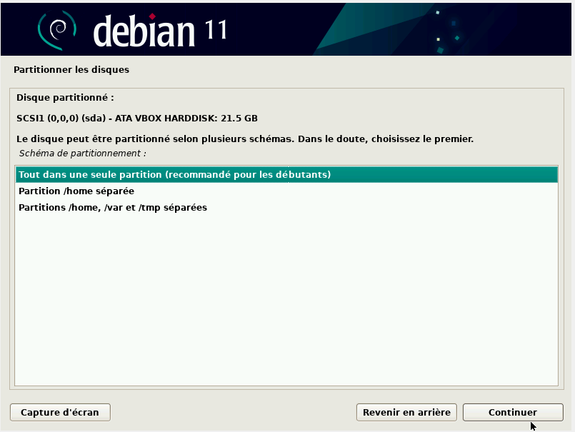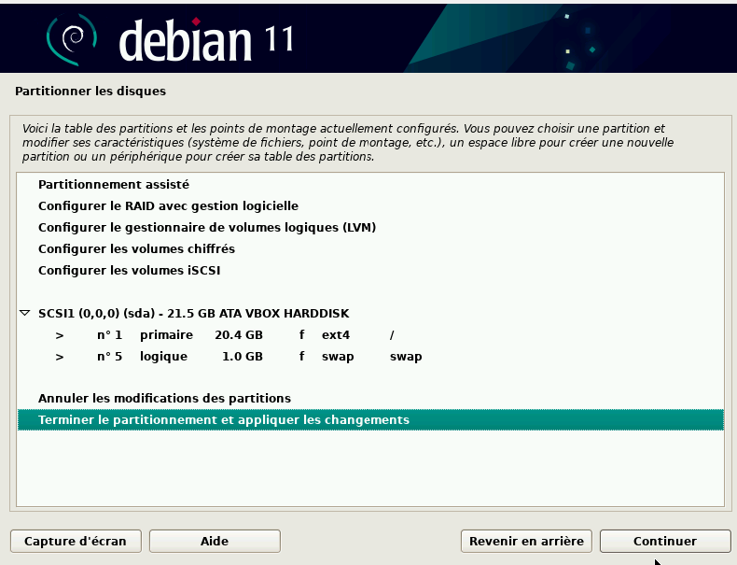

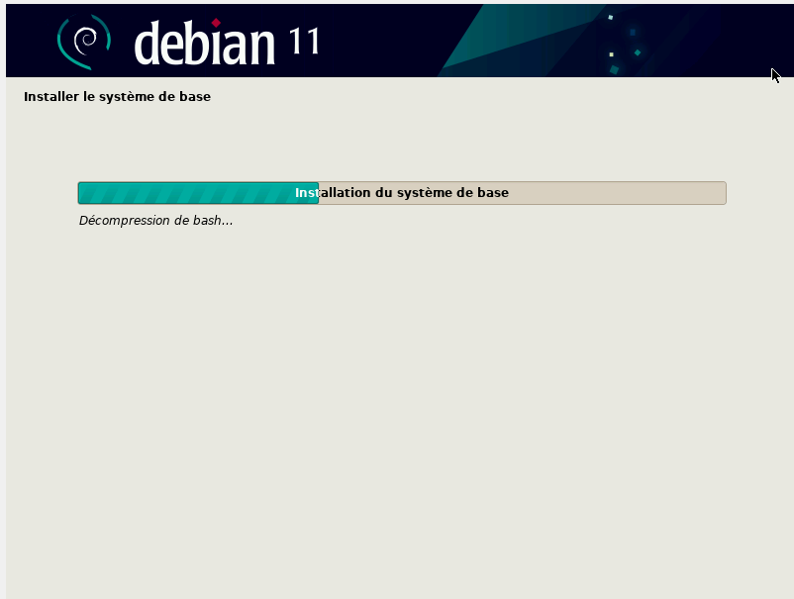

Il faut choisir les logiciels : SSH : Logiciel de prise à main à distance du système

Utilitaires Système : Outils de gestion et de configuration du système

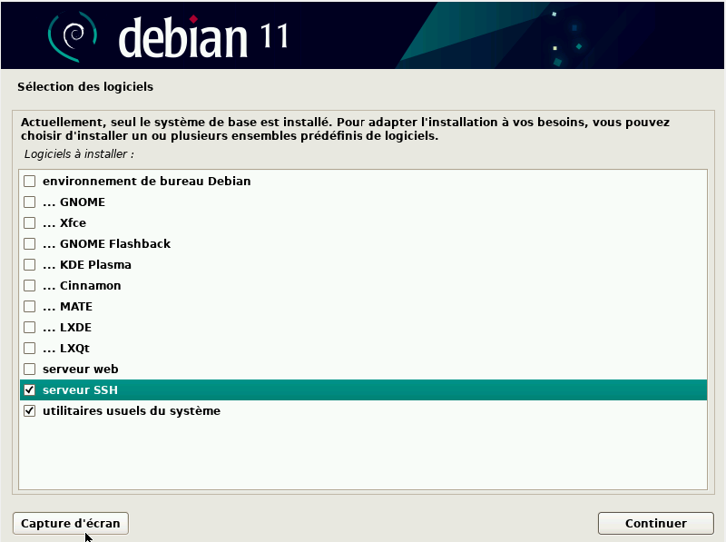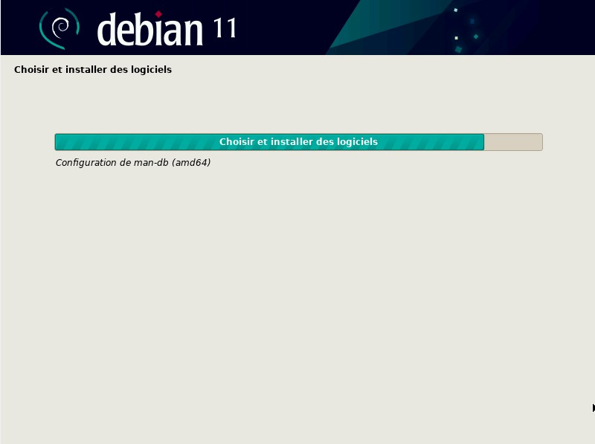

Installation du programme de démarrage :

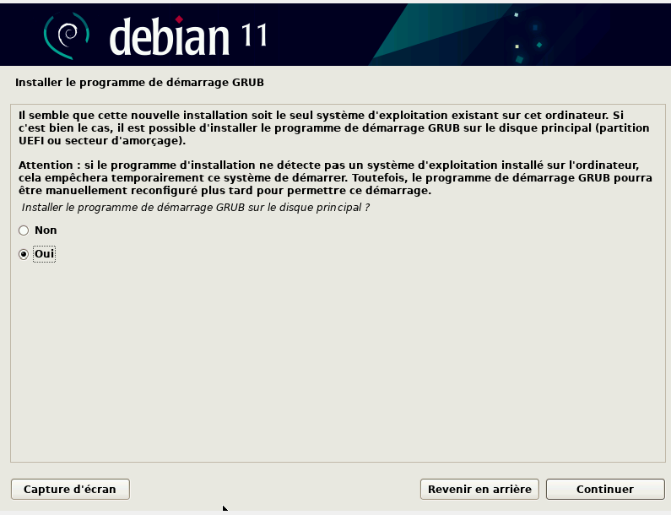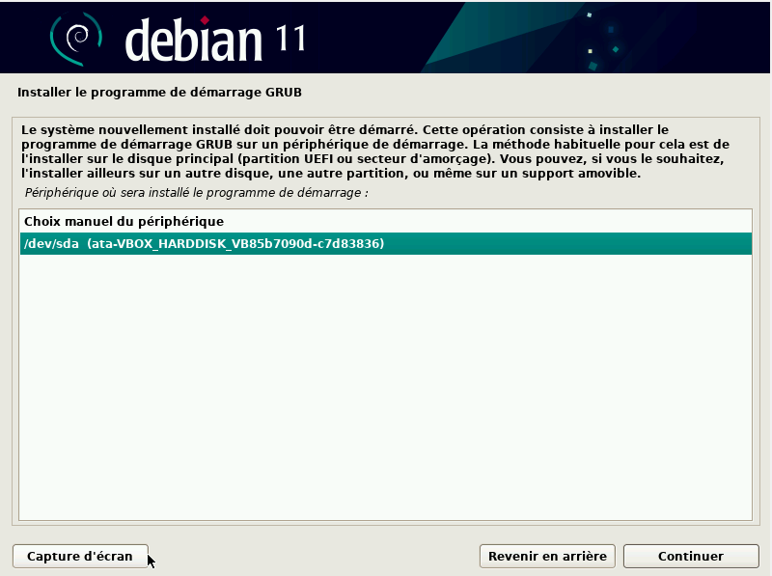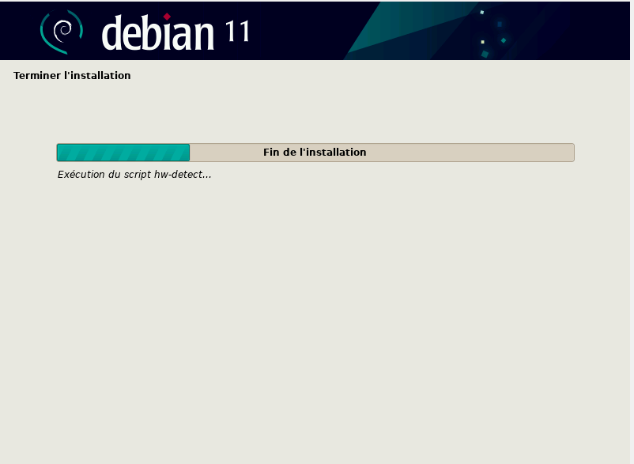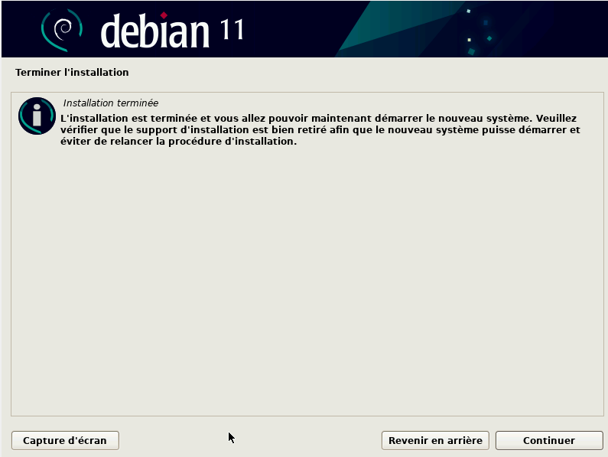

Après que la machine a redémarré et on va pouvoir accéder au système. Nous devons nous identifiez puis mettre le mot de passe qu’on a configuré au-dessus.

Attention, nous devons se mettre en mode root pour finir de configurer la machine.

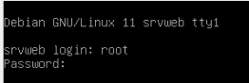

Avant de procéder à l’installation des autres applications, on doit d’abord configurer le fichier **sources.list** que l’application « **apt** » utilise pour chercher les paquets correspondants.

Le fichier **sources.list**, qui se trouve dans le répertoire **/etc/apt/** contient les adresses des sites miroir qui hébergent ces paquets. Pour cela on utilisera l’éditeur de texte **nano**.

On doit inscrire les adresses suivantes dans le contenu du fichier :

deb <http://deb.debian.org/debian>bullseye main **contrib non-free**

deb-src <http://deb.debian.org/debian>bullseye main **contrib non-free**

deb <http://deb.debian.org/debian-security/>bullseye-security main **contrib non-free** deb-src <http://deb.debian.org/debian-security/>bullseye-security main **contrib non-free** deb <http://deb.debian.org/debian>bullseye-updates main **contrib non-free**

deb-src <http://deb.debian.org/debian>bullseye-updates main **contrib non-free**

deb <http://ftp.de.debian.org/debian>bullseye main **contrib non-free** deb-src <http://ftp.de.debian.org/debian>bullseye main **contrib non-free # Backports**

**deb** [**http://deb.debian.org/debian**](http://deb.debian.org/debian) **bullseye-backports main contrib non-free deb-src** [**http://deb.debian.org/debian**](http://deb.debian.org/debian) **bullseye-backports main contrib non-free**

Pour sauvegarder le contenu, il faut faire [ctrl]+[X] puis [O] pour valider.

Connectivité

Avant de procéder à la mise à jour on doit vérifier l’accès à Internet puis Afficher l’adresse Ip. Avec la commande ip -c a.

Test de connectivité à un site Internet (exemple free.fr). Il faut appuyer simultanément sur les touches [CTRL] et [c] pour arrêter l’affichage des réponses.

Mise à jour complète

Installation de la plateforme LAMP (Linux Apache)

Après l’installation, on va vérifier la disponibilité des applications qui viennent d’être installées, en particulier :

- Apache2 : serveur http

Entrer l’adresse IP de du serveur Web dans le navigateur de votre machine hôte.

**dhclient -r (***attention cette commande peut être indisponible***)**

- PHP : langage de programmation

Créez le fichier info.php dans le répertoire **/var/www/html/** (répertoire par défaut des sites gérés par apache2) dont le contenu est le suivant :

Inscrire les différentes commandes dans le répertoire indiqué ci-dessus

< ?php

phpinfo() ;

?>

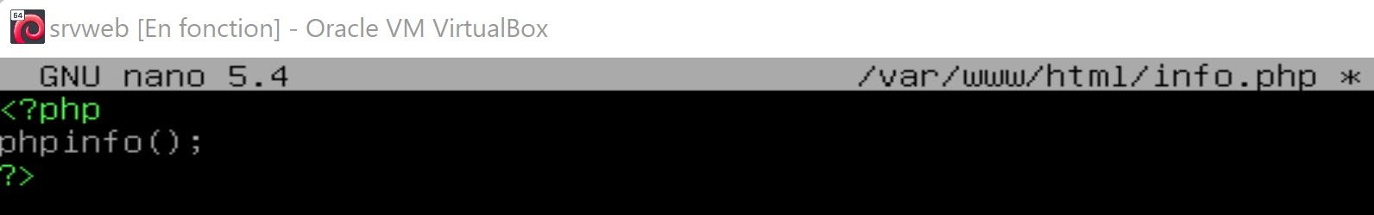

Enregistrer : [CTRL][x] puis « O » et [entrée] pour valider Entrer l’adresse IP de votre machine suivi de **/info.php**

